中国铁矿石价格指数（CIOPI）

中国钢铁工业协会 2015年1月7日印发

一、进口铁矿石价格（OPI）

1月7日，**直接进口**铁矿石62%品位干基粉矿到岸价格为71.05美元/吨，环比每吨下降0.33美元，降幅为0.46%；当月平均价格为70.78元/吨。

1月7日，**现货贸易**进口铁矿石62%品位干基粉矿人民币含税价格为545.30元/吨，环比每吨下降2.71元，降幅为0.49%，当月平均价格为543.36元/吨。

1月7日，**直接进口**铁矿石58%品位干基粉矿到岸价格为61.47美元/吨，环比每吨下降0.23美元，降幅为0.37%；当月平均价格为61.30美元/吨。

1月7日，**现货贸易**进口铁矿石 58%品位干基粉矿人民币含税价格为473.59元/吨，环比每吨下降1.35元，降幅为0.28%，当月平均价格为471.56元/吨。

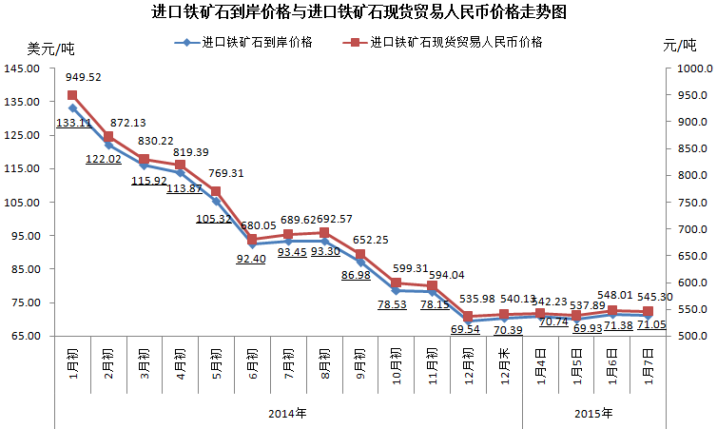

二、国产铁矿石价格

1月7日，国产铁矿石62%品位干基铁精矿含税价格为606.76元/吨，环比持平。比进口铁矿石高61.46元/吨，升高幅度为11.27%；当月平均价格为607.09元/吨，比进口铁矿石高63.73元/吨，升高幅度为11.73%。

1月7日，国产铁矿石65%品位干基铁精矿含税价格为659.13元/吨，环比持平，当月平均价格为659.51元/吨。

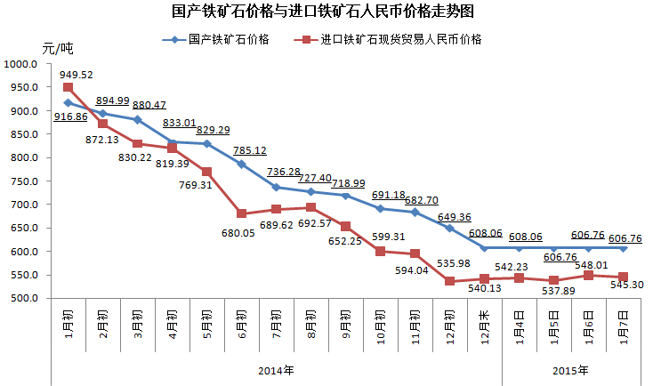

三、中国铁矿石价格指数（CIOPI）

1月7日，中国铁矿石价格指数（CIOPI）254.56点，环比下降0.84点，降幅为0.33%。其中：国产铁矿石价格指数为235.80点，环比持平；进口铁矿石价格指数为263.05点，环比下降1.22点，降幅为0.46%。

